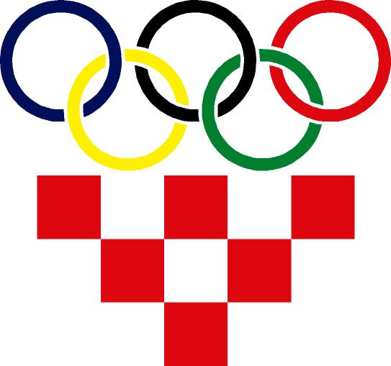
POZIV
na TREĆI i KONAČNI MEĐUNARODNI SEMINAR PROJEKTA
TRANSFER ZNANJA O SPORTSKOJ INFRASTRUKTURI U TRANZICIJSKIM ZEMLJAMA
ZAGREB, 7. - 8. prosinca 2012.

Zagreb, 14. studenoga 2012.
Broj: ZM/JC/KI/747-4/2012/vp
Organizatori:
Hrvatski olimpijski odbor
Zagrebački športski savez
Udruženje hrvatskih arhitekata
Društvo građevinskih inženjera Zagreb

Sponzori:
Međunarodni olimpijski odbor - Olimpijska solidarnost
Myrtha Pools, Histi JSC
Agrob-Buchtal, Zastopstva Lokar

Seminar će biti održan u Udruženju hrvatskih arhitekata u Zagrebu, Trg bana Jelačića 3/1.

Nakon međunarodnih seminara: Održiva plivališta I klizališta u 2007. i Održivi stadioni i sportske dvorane 2009., projekt zaključujemo seminarom Održive javne sportske građevine na otvorenom, s rekapitulacijom i prezentacijom novog Priručnika za planiranje sportskih građevina na otvorenom.

Predavači, moderatori i referenti su međunarodni i domaći eksperti s dugogodišnjim iskustvom i rezultatima u kompleksu sportske infrastrukture.

PROGRAM SEMINARA
PETAK, 7. prosinca
17,00 - 18,00 | Akreditacija, Piće dobrodošlice
FORUM
18,00 - 19,00 | Hrvatska udruga upravitelja sportskih centara (CASLIM) i Komisija Hrvatskog olimpijskog odbora za sport i okoliš:  Rasprava na forumu o organizaciji, školovanju, informiranju, licenciranju i ostalim bitnim temama o sportskoj infrastrukturi
SUBOTA, 8. prosinca
8,00 - 9,00 | Akreditacija
9,00 - 9,30 | Otvaranje seminara, pozdravi i poruke
Panel
9,30 - 10,00 | Nada Mardjetko-Škoro, Ministarstva graditeljstva i prostornog uređenja RH  Zakonske osnove održivog građenja s osvrtom na javne sportske građevine u Hrvatskoj
10,00 - 10,15 | Boris Koružnjak, Hrvatska  Nasljeđe Sportske dvorane u Osijeku
10,15 - 10,30 | Fedor Cvitaš, Hrvatska  Atletska borilišta u Hrvatskoj: stanje, izazovi, perspektiva
10,30 - 10,45 | Ana Sršen, Hrvatska  Sportske objekte moramo otvoriti osobama s invaliditetom dajući im jednake šanse u radosti igre, rekreaciji i terapiji
10,45 - 11,05 | Geraint John, Engleska  Pouka iz Londona 2012.: Održivi koncept Igara XXX. Olimpijade i post-olimpijsko nasljeđe
11,05 - 11,25 | Odmor uz kavu
11,25 - 11,45  11,45 – 12,00 | Bill Stonor, Engleska  Održivo planiranje na primjeru Olimpijskog divljevodaškog centra London 2012  Zlatan Hreljac, Rijekasport, CASLIM, Hrvatska  Pouka iz Rijeke: Upravljanje održivim sustavom, izazovi i rješenja
12,00 - 12,15 | Miodrag Novosel, EKOM, Čakovec, Hrvatska  Znanje i odgovornost su pretpostavke održivosti
12,15 - 12,30 | Zdravko Jurčec, Hrvatska  Aktualno stanje građevinarstva u RH
12,30 - 13,40 | Radni ručak
RADIONICA 1
13,40 - 14,40 | Hrvatska udruga upravitelja sportskih centara (CASLIM), Udruženje hrvatskih arhitekata (UHA) i Društvo građevinskih inženjera Zagreb (DGIZ):  Razmjena iskustva između upravitelja, programera, prostornih planera i projektanata sportskih građevina
 | Moderator: Krešimir Ivaniš
Referenti:
Vanjski gosti: Geraint John, Bill Stonor
Upravitelji: Zlatan Hreljac, Milorad Jurcan, Miodrag Novosel
Planeri i projektanti: Borka Bobovec, Boris Koružnjak, Saša Begović, Hrvoje Hrabak
RADIONICA 2
14,40 - 15,40 | Sportska infrastruktura u turističkoj ponudi Hrvatske: Status, izazovi, perspektiva
Moderatori i referenti:
Davor Njirić, Ministarstvo turizma, Milo Sršen, Hrvatska turistička zajednica, Milorad Jurcan, Lagunasport, Hrvoje Hrabak, Udruženje hrvatskih arhitekata
15,40 - 16,00 | Odmor uz kavu
16,00 - 16,30 | Prezentacija Priručnika za planiranje sportskih građevina na otvorenom Hrvatskog olimpijskog odbora, Zagrebačkog športskog saveza i Društva građevinskih inženjera Zagreb  Predstavljaju: Mladen Jošić, Krešimir Ivaniš
16,30 - 17,30 | Prezentacije sponzora

Pozivamo nacionalne olimpijske odbore iz regije, upravitelje školskih, lokalnih i međunarodnih sportskih centara, programere, planere, projektante i graditelje, predstavnike lokalne samouprave, športskih zajednica i državnih organa vlasti, na aktivno sudjelovanje u radu seminara.

Sa zahvalnošću ćemo, u okviru mogućeg, razmotriti Vaše pravovremene prijedloge o novim temama i predavačima.

S poštovanjem,

Krešimir Ivaniš, dia  predsjednik  Komisije za sport i okoliš | Josip Čop, dipl.oec.  glavni tajnik | dr. sc. Zlatko Mateša  predsjednik

HRVATSKI OLIMPIJSKI ODBOR - Croatian Olympic Committee * Trg Krešimira Ćosića 11, HR-10000 Zagreb, Croatia
Telephone: +385 1 3659 666 Telefax: +385 1 3659 600 E-mail: hoo@hoo.hr

